平成２８年１１月１８日
一般社団法人 青森県情報サービス産業協会
岩手県情報サービス産業協会
一般社団法人 秋田県情報産業協会
一般社団法人 宮城県情報サービス産業協会
一般社団法人 山形県情報産業協会
一般社団法人 福島県情報産業協会
会員企業の皆さま へ

東北地域情報サービス産業懇談会
会 長 早 坂 栄 二

平成２９年「新春講演会・賀詞交歓会」のご案内

謹啓 時下ますますご清栄のこととお慶び申し上げます。平素は、当懇談会の事業運営に、多大なるご支援およびご協力を賜り、厚く御礼申し上げます。
さて、貴会のご後援を頂き、恒例の「新春講演会」ならびに「賀詞交歓会」（一般社団法人情報サービス産業協会との共催、東北６県の情報産業協会後援）を、別紙内容のとおり開催させて頂きます。ご多忙のところと存じますが、是非ご参加を賜りたく、ご案内申し上げます。
なお、本講演会、賀詞交歓会は、東北各県の情報産業協会の会員の皆さま、一般社団法人情報サービス産業協会東日本地区会東北地区の会員の皆さまにもご案内申し上げております。是非、賀詞交歓会にもご参加を頂き、東北地域の各社との情報交換、交流の場としてご活用いただければと存じます。
敬具

お問合先：
東北地域情報サービス産業懇談会 事務局 佐藤正範
（東北インフォメーション・システムズ㈱ 経営管理部内）
〒980-0021
仙台市青葉区中央二丁目９－１０ セントレ東北
TEL ０２２－７９９－５５６０
FAX ０２２－７９９－５５６１
E-Mail 佐藤 37403@toinx.co.jp

平成２９年 新春講演会・賀詞交歓会

［ 日 時 ］ 平成２９年１月１９日（木） １５：１０～１８：３０

［ 会 場 ］ 江陽グランドホテル
仙台市青葉区本町二丁目3－1 （℡ ０２２－２６７－５１１１）
http://www.koyogh.jp/access/

［ 主 催 ］ 東北地域情報サービス産業懇談会
一般社団法人情報サービス産業協会

[ 後 援 ] 一般社団法人青森県情報サービス産業協会
岩手県情報サービス産業協会
一般社団法人秋田県情報産業協会
一般社団法人宮城県情報サービス産業協会
一般社団法人山形県情報産業協会
一般社団法人福島県情報産業協会

[ 次 第 ]
１．第一部 新 春 講 演 会 ４階 銀河の間 １５：１０ ～ １６：５０

(1). 開会挨拶
東北地域情報サービス産業懇談会 会長
一般社団法人情報サービス産業協会 東日本地区会 代表幹事 早坂 栄二

(2). 講演

〈演題〉 「グーグルで必要なことは、みんなソニーが教えてくれた」

〈講師〉 辻 野 晃 一 郎 氏
アレックス株式会社 代表取締役社長兼ＣＥＯ
（グーグル日本法人 元代表取締役社長）

２．第二部 賀 詞 交 歓 会 ４階 翡翠の間 １7：００ ～ １８：３０

[ 申込み ] 添付申込書により、平成２９年１月６日（金）までにＦＡＸにてお申込み下さい。

［ 参加費 ］
講演会： １，０００円
賀詞交歓会： ７，０００円
参加費につきましては、当日、会場受付にてお支払をお願いいたします。
会場受付にて領収証をお渡しいたします。

平成２９年 新春講演会

辻野 晃一郎 氏
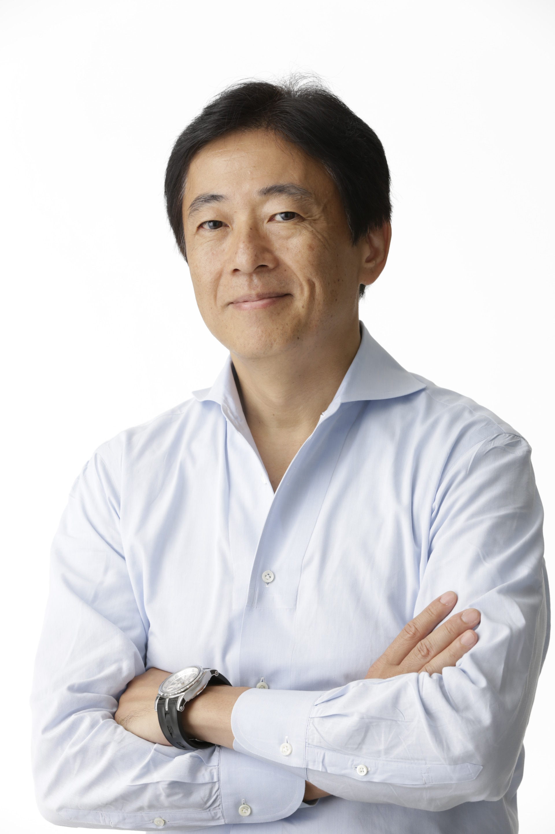

肩 書：アレックス株式会社 代表取締役社長兼ＣＥＯ

略 歴： １９５７年 福岡県生まれ。
１９８４年 慶応義塾大学大学院工学研究科を修了し、ソニーに入社。
１９８８年 カリフォルニア工科大学大学院電気工学科を修了。
ＶＡＩＯ、デジタルＴＶ、ホームビデオ、パーソナルオー
ディオ等のカンパニープレジデントを歴任
２００６年 ３月にソニーを退社。翌年、グーグルに入社し、その後、
グーグル日本法人代表取締役社長に就任。
２０１０年 ４月にグーグルを退社し、アレックス株式会社を創業。
現在、同社代表取締役社長兼ＣＥＯを務める。
２０１１年 ６月よりＫＬａｂ株式会社社外取締役。
２０１２年 ４月より早稲田大学商学学術院客員教授。
２０１２年 ６月よりＡＯＩ Ｐｒｏ．社外取締役。
２０１３年 １０月よりＩＴ総合戦略本部 規制制度改革分科会構成員。

著 書： 『グーグルで必要なことは、みんなソニーが教えてくれた』
（新潮社、２０１０年、新潮文庫、２０１３年）
『成功体験はいらない』 （ＰＨＰビジネス新書、２０１４年）

FAX ０２２－７９９－５５６１
東北地域情報サービス産業懇談会 事務局 佐藤正範 行
（東北ｲﾝﾌｫﾒｰｼｮﾝ･ｼｽﾃﾑｽﾞ㈱ 経営管理部内 ℡ 022-799-5560）

平成２９年新春講演会・賀詞交歓会申込書
申込締切日 ： 平成２９年１月６日（金）
平成 年 月 日
団体名 | 所属協会略称を○で囲んで下さい  ＡＩＳＡ ・ ＩＩＳＡ ・ ＡＩＩＡ ・ ＭＩＳＡ ・ ＹＩＩＡ ・ ＦＩＩＡ ・ その他
会員名
申込  連絡者 | 所属部署 |  | 役職名
申込  連絡者 | 氏名 |  | Ｅメールアドレス

＜ 参加者 ＞
所属部署 | 役職名 | 氏 名 | 新春  講演会 | 賀詞  交歓会

【注記】 １．ご参加に○印をご記入下さい。
2．ご提供いただいた情報は、当懇談会の運営管理の目的のみに使用させていただきます。

